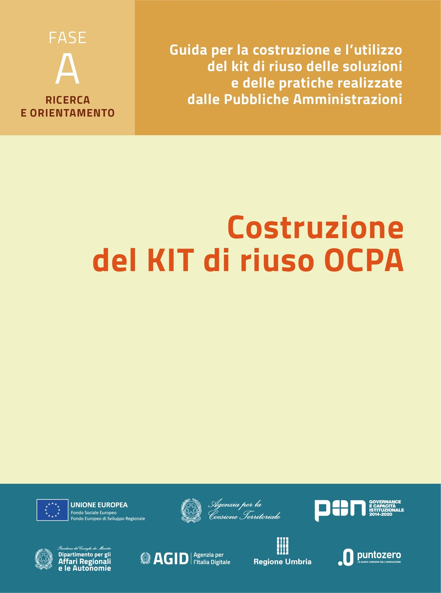

***Nome progetto***

**KIT di riuso Fase A - Ricerca e selezione della soluzione**

**A2. Strumenti organizzativi**

**A2.1 Fattori organizzativi di successo**

**A2.2 Check list di autovalutazione dei fattori organizzativi**

Versione: 1.0

Sommario

Premessa 3

1. Fattori organizzativi di successo 3

1.1. Fattori organizzativi critici 3

1.2. Impatto dei fattori organizzativi critici 3

2. Check list di autovalutazione dei fattori organizzativi 4

# Premessa

Il presente documento raccoglie gli strumenti organizzativi del kit di riuso per la fase A – Ricerca e selezione della soluzione. Essi, come previsto dall’Avviso OCPA2020[1], hanno lo scopo di fornire al riusante un modo per valutare i fattori relativi interni ed esterni alla propria realtà che possono influenzare, positivamente o negativamente, il trasferimento e l’adozione della soluzione.

## Fattori organizzativi abilitanti e ostacolanti

Utile, al riguardo, è sicuramente l’esperienza delle Amministrazioni che, avendo in precedenza adottato la soluzione, hanno individuato e descritto sia i fattori che hanno maggiormente contribuito al successo nell’adozione del riuso, sia quelli ostacolanti.

### Fattori organizzativi individuati per l’esperienza

*Si riporta, di seguito, a titolo di esempio, un contributo dimostrativo per la redazione del testo da parte del cedente.*

Elenco e descrizione dei fattori abilitanti e ostacolanti per l’esperienza (*si veda allegato “A2R”*):

* Caratteristiche interne all’Amministrazione riusante:
  + tipologia di Ente target
  + assetto organizzativo adottato dall’Ente nel corso del processo di trasferimento e/o a regime
  + competenze rilevanti/specialistiche dei differenti attori
  + commitment politico/grado di integrazione tra livello politico e amministrativo;
  + …
* Caratteristiche del contesto esterno all’Amministrazione riusante:
  + relazione con altri livelli istituzionali/altri stakeholder – inhouse
  + cittadini/soggetti sul territorio che possono contribuire fattivamente alla realizzazione del progetto;
  + esistenza ed accessibilità ad un mercato di fornitori connessi alla soluzione e relative caratteristiche (sviluppatori, supporto formativo/consulenziale specializzato);
  + *…*

### Impatto dei fattori sul Processo di riuso

Per la redazione della presente sezione dedicata agli impatti e alle strategie adottate, a uso e supporto del Riusante, il Cedente potrà utilizzare la seguente tabella riepilogativa, evidenziando come i fattori impattino sul processo di riuso, in termini qualitativi e, ove possibile e applicabile, in termini quantitativi (impatti sulla soddisfazione dell’utenza; impatti sull’efficienza dei processi; diminuzione dei tempi o dei costi di progetto, etc.). Questa tabella, riportata eventualmente nell’allegato A2R – Fattori organizzativi Enti Riusanti, può essere utilizzata dal Riusante come tool di autovalutazione, consentendo di valutare la fattibilità del progetto di riuso calato nel contesto della propria realtà.

Per i fattori che costituiscono una potenziale fonte di rallentamento o rischio di fallimento nell’adozione della soluzione, potranno essere forniti suggerimenti o strategie per superarli o almeno compensarli.

La tabella, se trattata attraverso il documento A2R, dovrebbe essere gestita dal Cedente in modo dinamico. Si consiglia, al riguardo, una documentazione che il Cedente potrà fornire ad hoc al Riusante, eventualmente anche solo utilizzando gli stessi documenti A2 e A2R. Ricevendo, così, gli stessi compilati, al fine di aggiornare e incrementare, se del caso, i propri documenti nel KIT come Cedente.

L’Allegato A2R è presente nel KIT con dei dati esemplificativi presi da contesti di riusi analizzati.

|  |  |  |  |
| --- | --- | --- | --- |
| Fattori | Ostacolanti /Abilitanti | Impatto | Strategie di compensazione |
| Interni |  |  |  |
| …. |  |  |  |
| …. |  |  |  |
| Esterni |  |  |  |
| … |  |  |  |
| … |  |  |  |

Tabella 1 - Fattori organizzativi della soluzione

## Check list di autovalutazione dei fattori organizzativi

La check list di autovalutazione consiste in una serie di domande per l’Ente riusante, atte a verificare la propria situazione di contesto in relazione ai fattori precedentemente esposti, e così autovalutare le probabilità di successo di riuso della soluzione.

*(A supporto si veda quanto riportato nel documento A2 – Strumenti organizzativi del KIT - set esempi).*

1. Domanda 1

Commento:

1. Domanda 2

Commento:

1. Domanda 3

Commento:

1. OCPA – OpenCommunityPA2020: primo Avviso pubblico per interventi volti al trasferimento, evoluzione e diffusione di buone prassi fra Pubbliche Amministrazioni.